IDinformation | 68
TitreFr | Clôture des fonds du compte MRC-DONS
TitreEN | Closing of MRC-DONS account funds
DescriptionFr | -
DescriptionEn | -
Auteur | Ministère de l'administration territoriale
TypeR | Image
Resource | 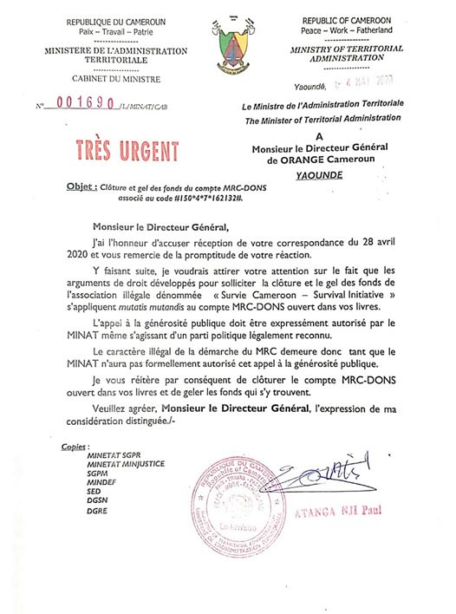
dateE | 11/06/2020
datedecreation | 11/06/2020
tag | covid-19; clôture des comptes
Categorie | Prévention
cat_lieu | Cameroun - Cameroon

